分類索引 1.松羅國家步道 2. 九寮溪 3.健行
2009主題
推動主題: 松羅國家步道健行
策劃/執行人：黃靜儀 黃智溶
動機：教案活動單元/點子 實施期間：98年9月24日 參與人數：200人 目標範圍：其他 執行難易度：還好
目標：為增進學生對宜蘭鄉土之認識，走出室外，接近自然，強健身心，體驗山林溪流之美，並提升師生認識山林植物生態之豐富。
進行方式：
1.行政人員與導師討論校外教學地點
2.蒐集松羅國家步道資料公告於藝文走廊
3.朝會請老師做松羅國家步道重點介紹
4.松羅國家步道資料請社會與自然領域教師融入教學中
5.規畫健行車輛行程午餐收費等事項
6.活動行程：
興中→三星→泰雅大橋→松羅→桂竹橋→吊橋→茅屋→底站江先生→九寮溪(戲水)→長埤湖
7.請當地解說員導覽
成果敘述
1.認識松羅國家步道特有生物
彩羽飛躍在山林-朱鸝 海軍陸戰隊-文豪氏赤蛙、褐樹蛙斯 凌波仙子-溪邊的鳥
鉛色水鴨-河烏 彩衣滿天舞-青帶鳳蝶、石牆蝶 水上的芭蕾舞-鼎脈蜻蜓、無霸勾蜓
苦花(高山鯝鱼) 芳香的春雪-扁皮九芎 小家碧玉-冷清草
「幹」上開花-水同木 古早人的雨衣-山棕 小蜂甜蜜的家-稜果溶 古老的筆筒-筆筒樹 樹頂的村天派對-大葉楠 LKK草群舞孃-台灣木沙欏 台灣山蘇花 江先生-江某 不會開花的蓮-觀音座蓮 阿嬤的環保袋-姑婆芋 猴不爬-九芎 九節木
頑皮小孩的夢魘-黃藤 大樹飯店-附生植物-毬蘭 山鳥的「濕樂園」-長梗紫苧麻
山林裡的鐵甲武士-台灣大木鍬形蟲
2.體驗九寮溪溪水之清澈與美麗
3.感受松羅國家步道天然生態之豐富
省思
1.行前介紹可再加強，讓師生有粗部認識。
2.解說功能未能發揮。
3.健行後的活動可再展開，增進校外教學效果。

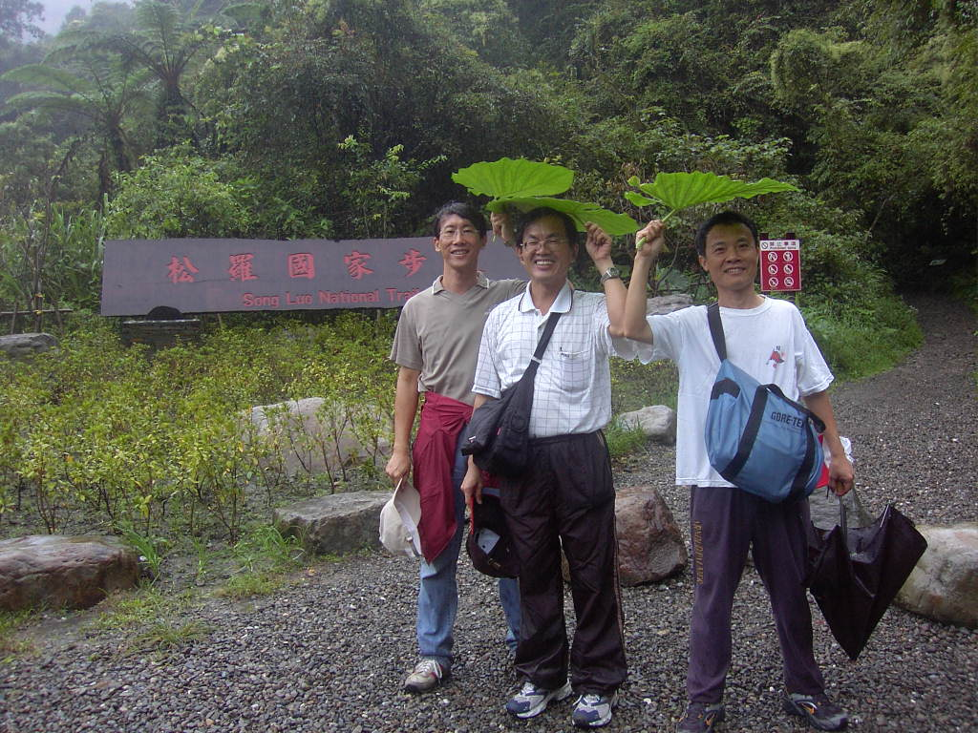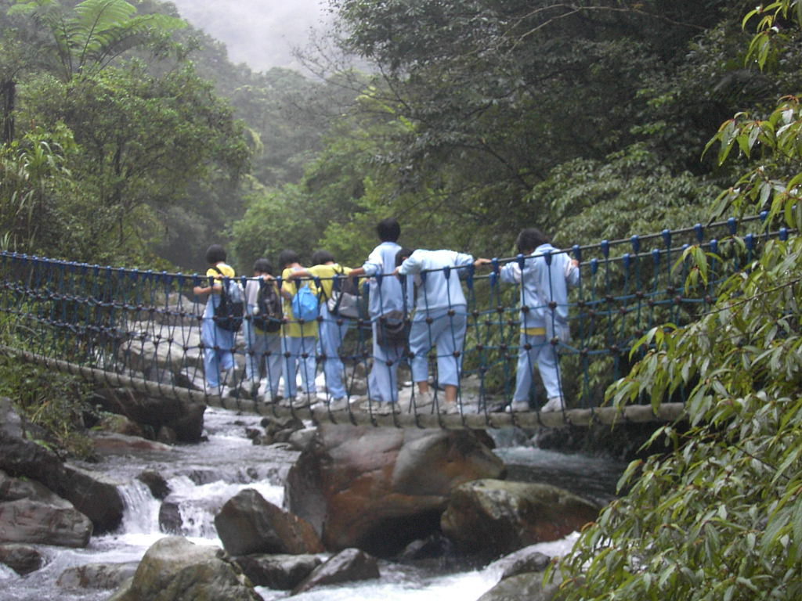
耍酷的三位老師 驚險過吊橋

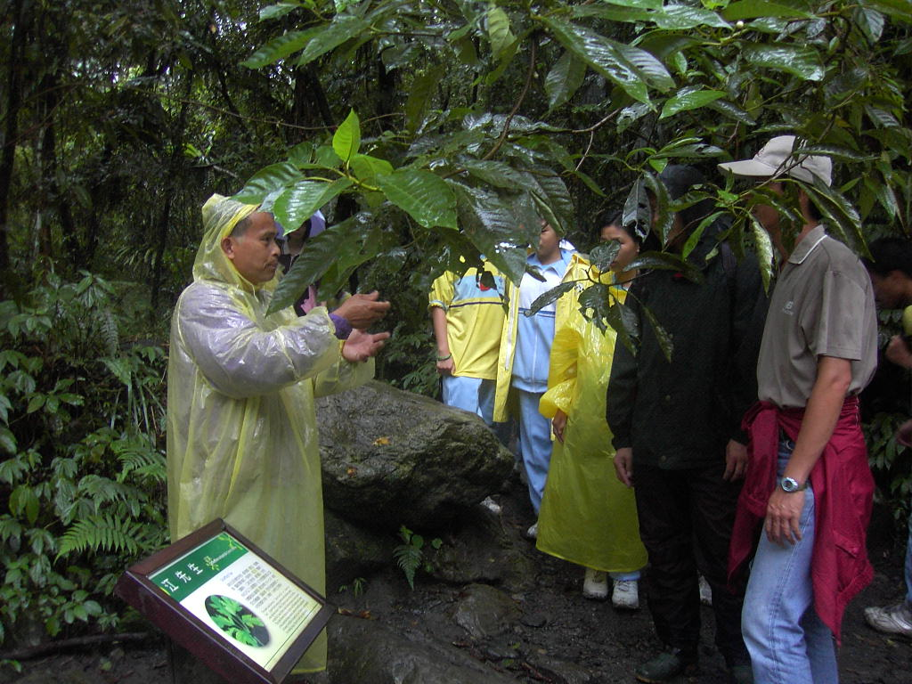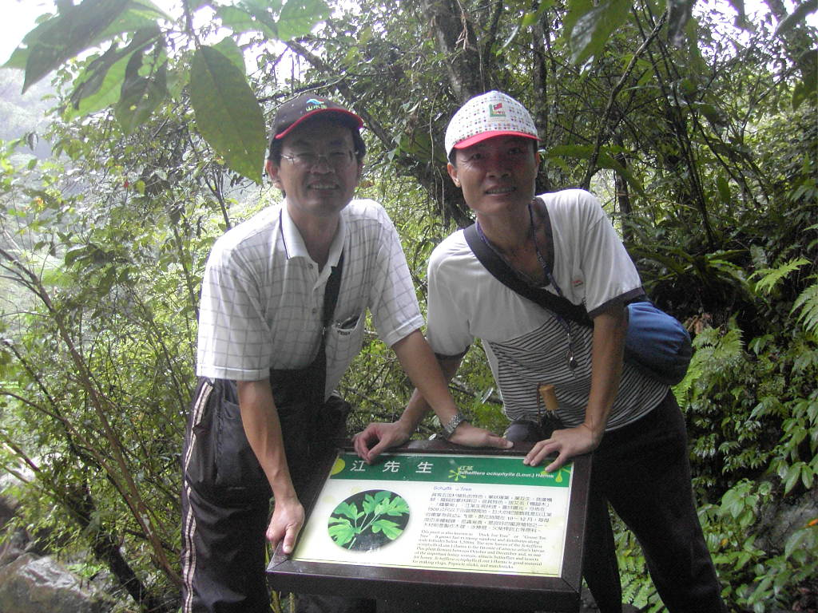
解說員介紹特有植物 步道終點-江先生

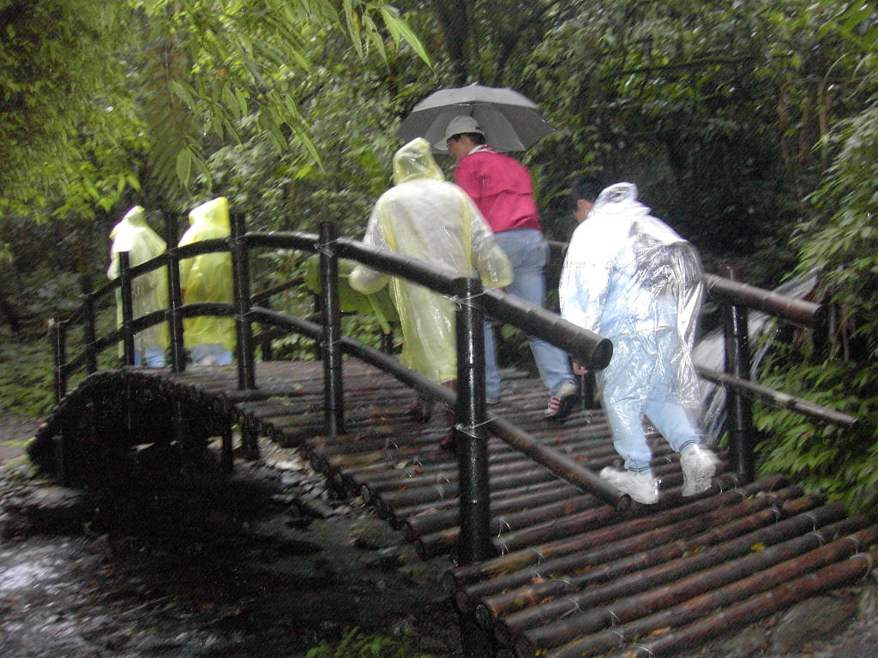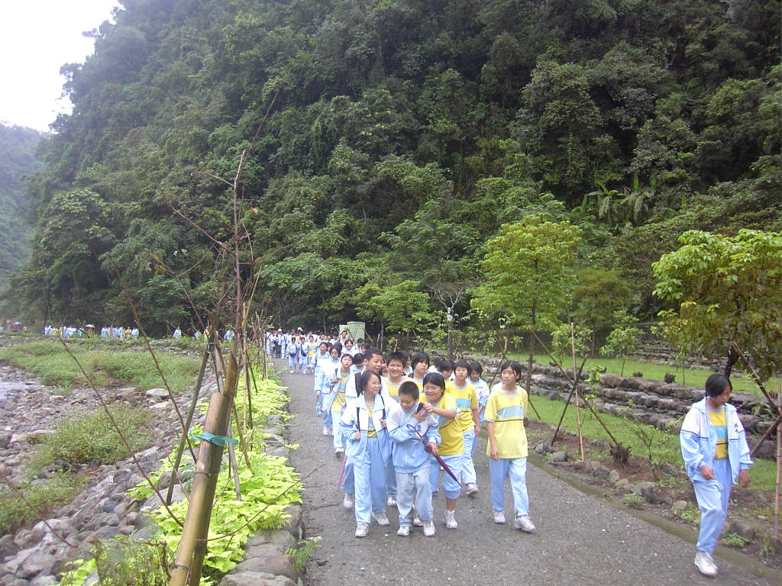
別緻的木橋 九寮溪沿途風光

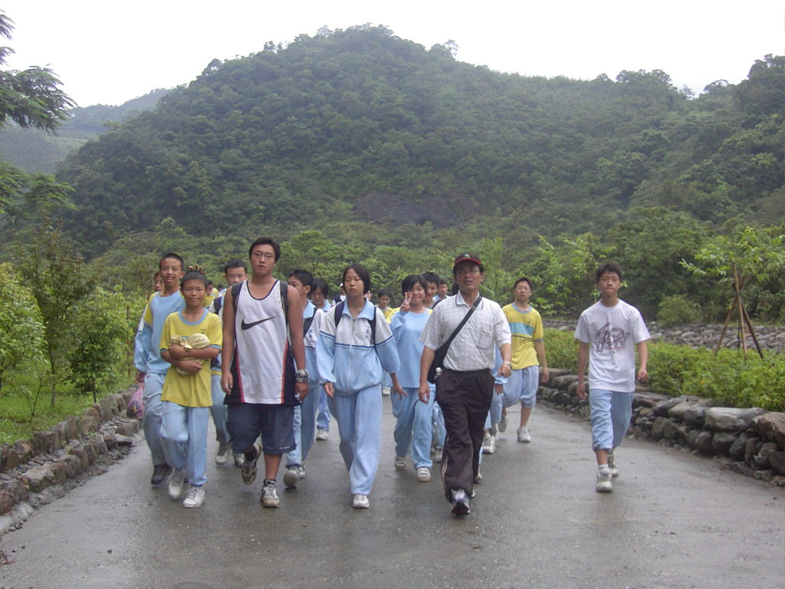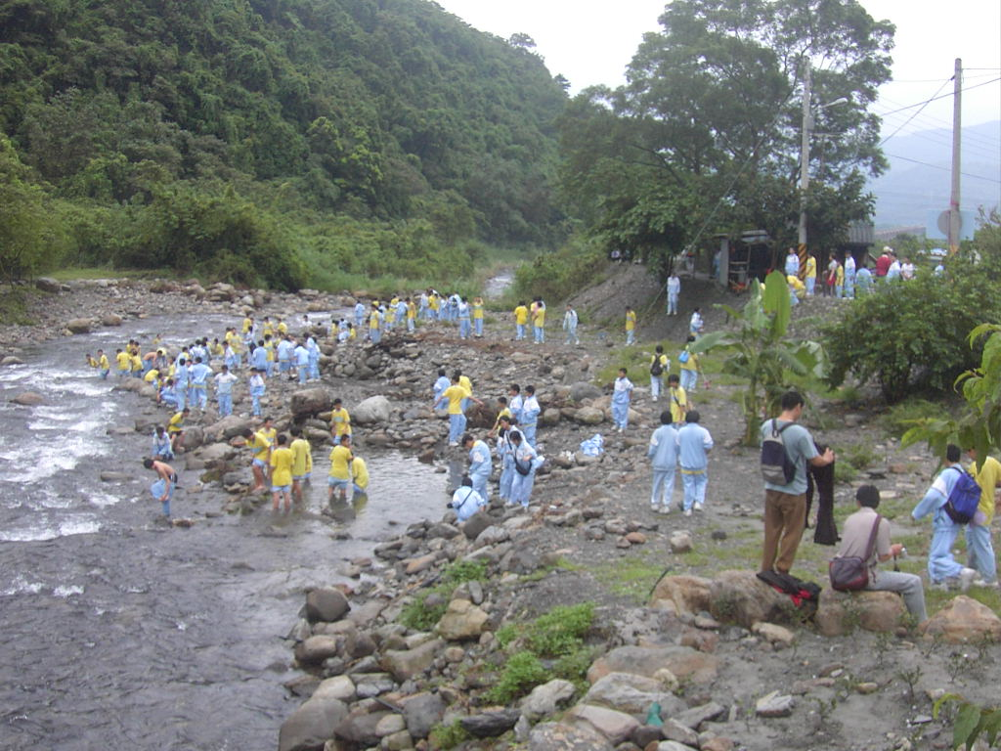
邁開胸前的步伐 我們是興中的好漢子 清澈溪水 寬闊河床 戲水好地方

